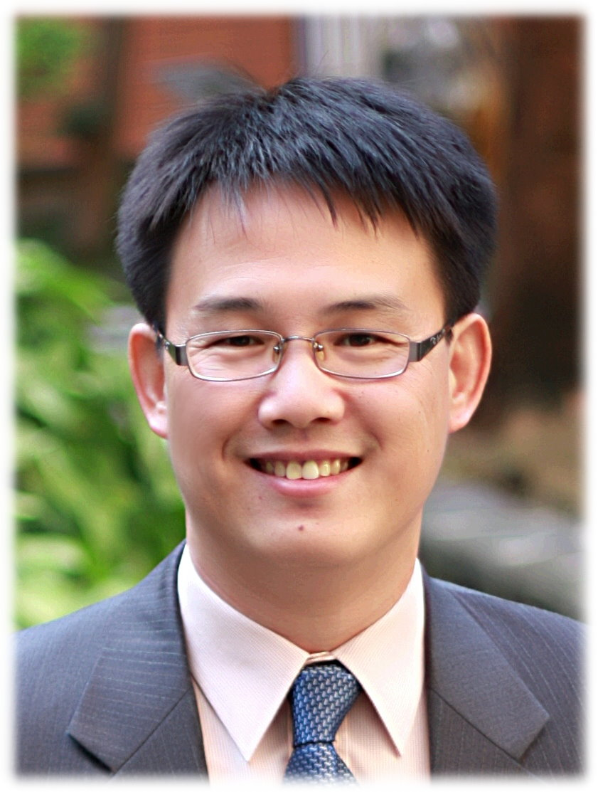
發行人：孔品樺〈牛哥〉
總編輯：夏其玖〈阿玖〉
谷 主：夏其玖 107年6月號
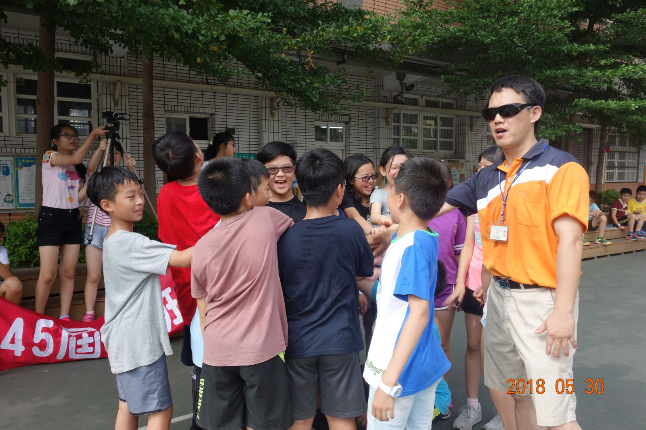
會長盃樂樂足球賽
五月底六月初忘憂谷參加會長盃樂樂足球賽，預賽首先對上八班，初出茅廬就獲得好成績。熱水器和劉備各踢進一球，我們以2比0擊敗八班。準決賽對上二班，戰況非常激烈，到終場還是不分高下，PK賽牛哥踢進關鍵的一球，讓我們以1比0獲勝。最後決賽遇到實力堅強的三班，雖然蜥蜴也踢進一球，但還是以1：4不敵，最後忘憂谷奪得亞軍，並且獲得七百元的獎金，實在很棒！
會長盃樂樂足球賽

期末考
6/21、6/22兩天是期末考，這次的國數考卷都非常靈活，這也是未來國中考題的趨勢。全班各科平均如下：
國：84.77 數：77.85 自：92.88 社：86.92 英：88.31
期末考前五名名單：
第一名：小敏 第二名：冷氣機 第三名：小萱
第四名：小儒 第五名：熱水器
進步獎：玉米、咖哩、小賀。
學期成績優良名單：
第一名：冷氣機 第二名：小敏 第三名：熱水器
第四名：小萱 第五名：小儒

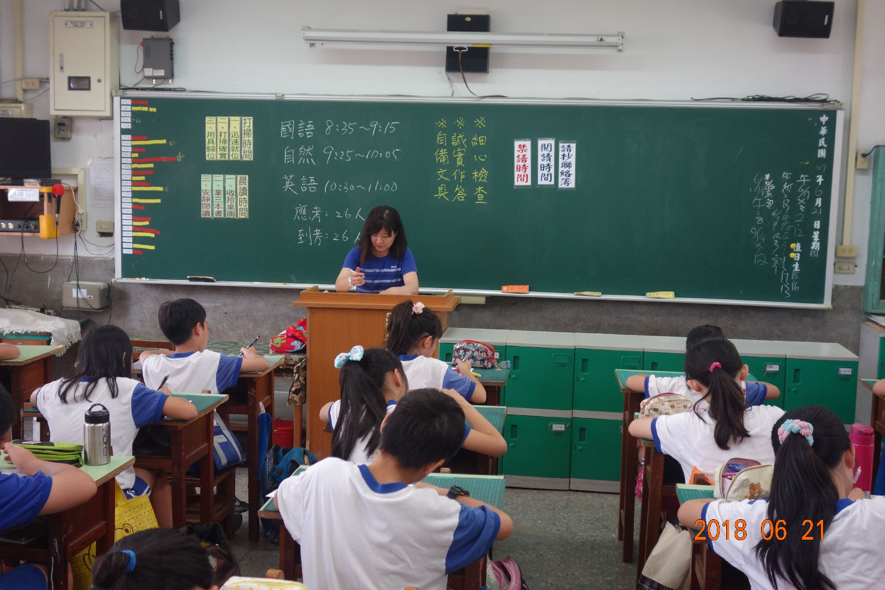
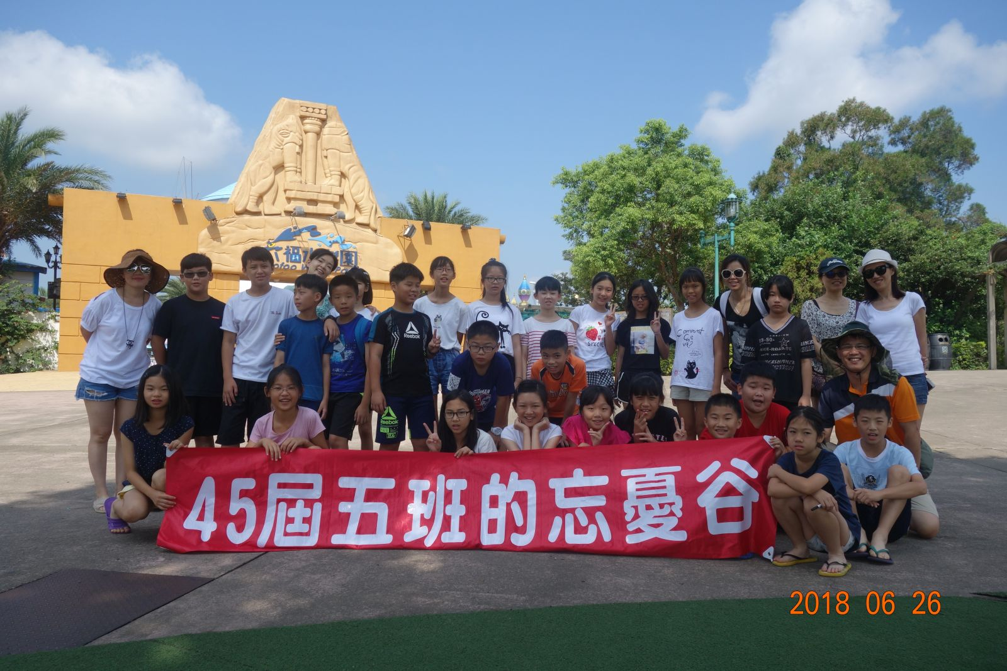
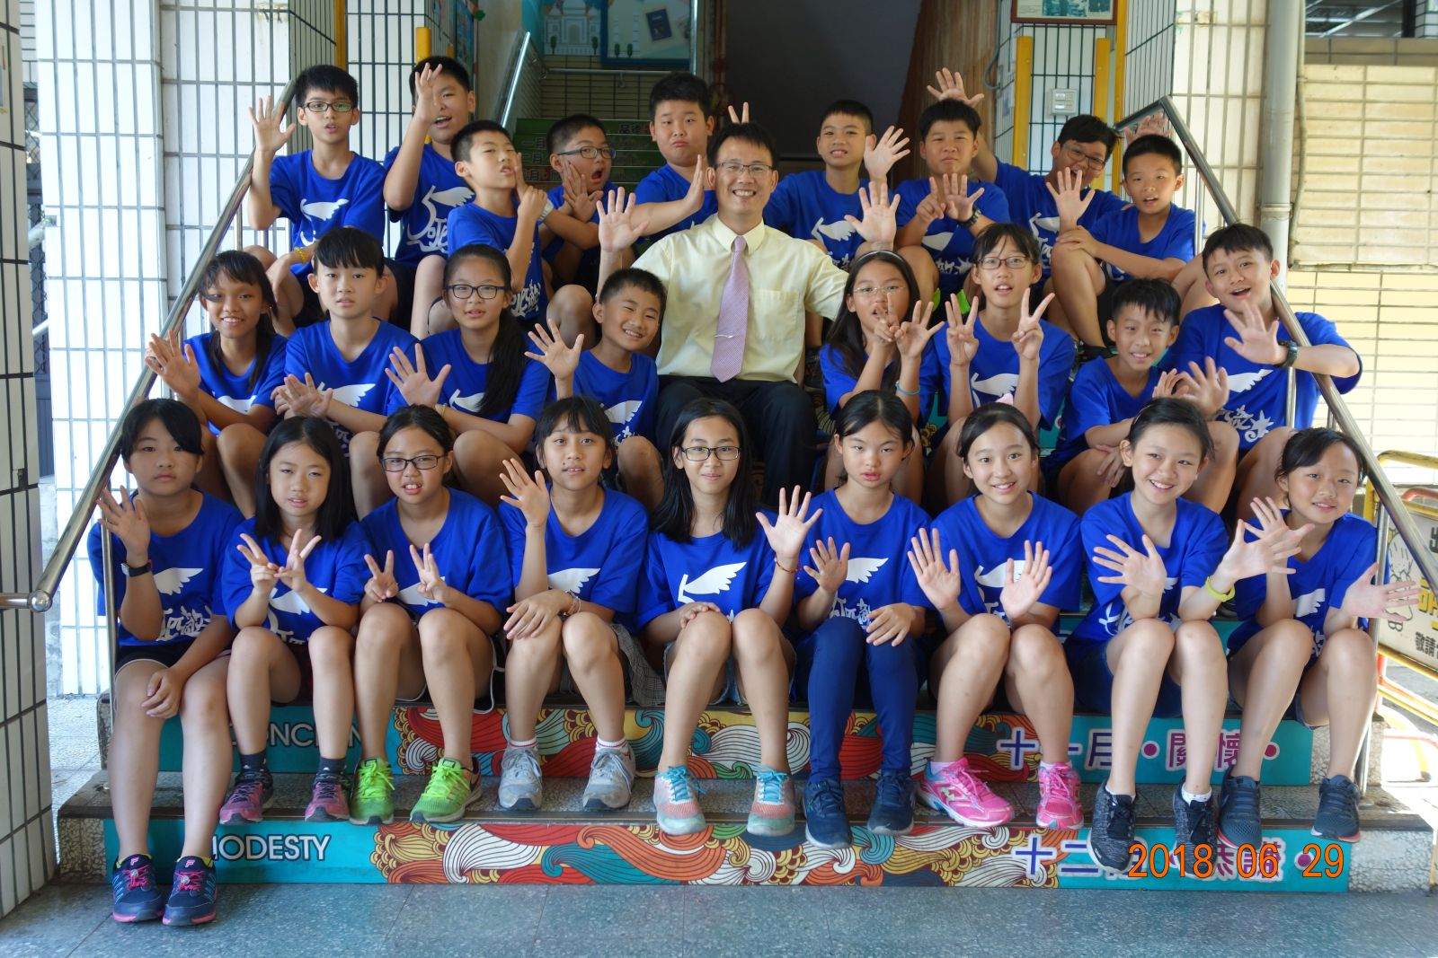
六福村水樂園校外教學

期末考實況
期末團照
忘憂谷花絮
- 忘憂谷獲得第十七週生活教育競賽第一名。
- 冷氣機〈昱鉉〉榮獲五月份孝敬心三美達人。
六福村水樂園校外教學
最近天氣真的很熱，阿玖早就規畫要帶大家去玩水，但歷屆都是帶去國際游泳池，不過這次想帶大家玩更好玩的地方，那就是六福村水樂園。儘管阿玖不喜歡搭遊覽車，但因為這裡交通不便，只好破例。事先也買好了便宜的門票，又有好多家長陪我們，所以這次真的很輕鬆。我們一早就穿著拖鞋出發，不到一個小時車程就到了。先在園外熱身，入園後換完裝就讓大家自由去玩了。媽媽們幫我們顧行李，阿玖也跟大家同樂，可是一開始只有寬姐陪著阿玖玩。我們玩了好幾樣設施，累了就回來休息區喝個水。其中最刺激的海神飛艇要爬到五樓，因為阿玖夠重，所以能順利滑到終點。聽說有好幾組女生被卡在中間下不來，只好尷尬的從旁邊爬出來。中午大家回來享用餐盒，不過很多人選擇去買雞排或是熱狗來吃，再配上一杯冰涼的飲料，餐盒就吃不下了。用完餐休息片刻後，大家繼續去瘋狂的玩。阿玖先跟幾個孩子去玩冰凍滑道，屁股都快凍僵了！接著又到碧海藍天玩波浪，有孩子說這邊的浪比較不刺激。然後又在兒童戲水區玩小滑水道，阿玖趁機用水槍噴大家，結果遭到大家圍攻，被噴得好慘。最後阿玖分別跟冷氣機和小涵玩獨行千里，居然兩次都翻船。大約兩點半，我們準時上車，回來交通也很順暢，路上有孩子累了，也趁機小睡一下。今天一切都很順利，真是愉快的一天！
期末開心時間
最後這段時間大家表現不錯，不但校外教學一切順利，沒有出狀況，期末的搬家大家也能同心協力。所以阿玖最後兩天讓大家輕鬆一下，進行這學期沒有出現過的『開心時間』。幾乎是人手一機啊！冷氣機還把Switch主機給帶來了，跟同學一起同樂。阿玖偶爾也到處插花，還首次跟孩子們一起玩手遊傳說對決，沒想到阿玖這麼強！哈哈哈！還有阿寬媽媽送來的生日小點心，真是好棒的一天！

